113 INFO o SmS b    392 8233 155  22 Feb e- Tu.  partecipi allo STAGE   (vedi pg 120)  che informa e presenta  la Specializzazione ?    Sì, poi frequenterò il  CORSO 34.a38  specialisTico | per diventare eXpert, occupato, di Alto profilo > subito  www.paraUniversita.it –ampia formazione x Lavoro certo  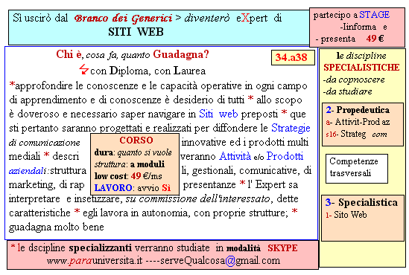  Il corso ed i suoi contenuti personalizzeranno il mio curriculum8 | Specializzazione suggetita post Diploma  non universitaria, ,Low cost breve  Non universitaria, Low cost, brev

